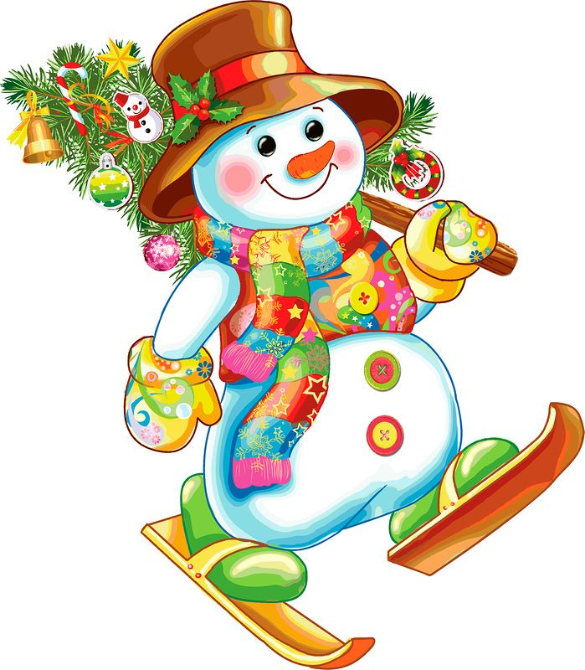 | Внимание!  В нашем Центре объявляется семейный конкурс новогодней игрушки.
Конкурс проводится
с 12 ноября по 07 декабря 2019 г.
Возраст участников неограничен.
Номинации конкурса:
- «Фантазийная игрушка»
- «Игрушка – символ Нового года»
- «Обитатели Антарктиды»
- «Народное творчество»
- «Практичное использование»
- «Оригинальная ёлочная игрушка»
Дополнительная номинация:
- Приз Зрительских Симпатий
(по итогам голосования)
(игрушка по размеру должна быть от 40-60 см)

Положение о конкурсе размещено на сайте и на информационных стендах Центра.
Работы сдавать своим педагогам.
Последний срок сдачи работ - 7 декабря.
Информация о победителях конкурса будет размещена на сайте Центра 16.12.2019 г.
О дате и месте награждения победителей конкурса будет объявлено дополнительно.

